LISTA DE QUESTÕES COMPLEMENTARES – 1º ANO – FUNÇÃO AFIM

QUESTÕES:

- Dada a função
f (x) = 3x − 7 determine:
B) 415 minutos. E) 430 minutos.

- f (0)
- f (1)
C) f (−2)
- Considere a função g(x) = −4x + 8 e calcule:
- g(8)
- g(6)
C) g(−3)
- Determine os zeros ou raízes das funções:
- 420 minutos.
- Macedo observou que a distância percorrida pelo seu carro em certo dia variava de acordo o número de litros de gasolina que o carro consumia. Na tabela a seguir aparece a leitura obtida por Macedo em alguns instantes da viagem.
Total de Litros gastos | Total de Quilômetros Percorridos
1 | 13
3 | 29
5 | 45

A) f (x) = 4x − 8
B) g( x) = −2x − 20
C) h( x) = 8x + 10
- Faça um esboço do gráfico da função:
A) f (x) = 2x − 8
B) g(x) = 3x − 6
C) h(x) = −4x − 4
D) i( x ) = −5x + 3
- Determine a lei da função afim cujo gráfico passa pelos pontos:
A) (0,1) e (1,0)
B) (0,1) e (−1,0)
C) (2,0) e (0,−2)
D) (1,−1) e (3,3)
E) (2,1) e (5,10)
F) (−3,29) e (2,4)
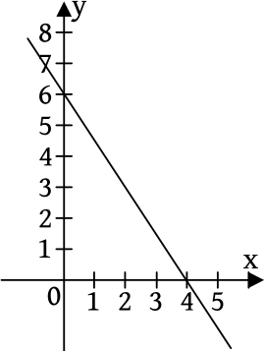
- Considere o gráfico abaixo e assinale a alternativa onde aparece a função que o representa.

A) f (x) = − 2 x + 6

3
B) f (x) = 3x − 12
C) f (x) = −6x + 3
D) f (x) = −4x + 6
E) f (x) = − 3 x + 6

2
Supondo que o carro de Macedo mantenha o mesmo padrão no gasto de combustível em relação aos quilômetros percorridos, qual será a distância que Macedo conseguirá viajar com um tanque de 40 litros de combustível?
A) 302 Km C) 320 Km E) 329 Km
B) 313 Km D) 325 Km
- Durante o mês de dezembro, uma loja de cosméticos obteve um total de R$ 900,00 pelas vendas de um certo perfume. Com a chegada do mês de janeiro, a loja decidiu dar um desconto para estimular as vendas, baixando o preço desse perfume em R$ 10,00. Com isso, vendeu em janeiro 5 perfumes a mais do que em dezembro, obtendo um total de R$ 1.000,00 pelas vendas de janeiro. O preço pelo qual esse perfume foi vendido em dezembro era de: A) R$ 55,00. D) R$ 70,00.
B) R$ 60,00. E) R$ 75,00.
C) R$ 65,00.
- Nos últimos anos, o salário mínimo tem crescido mais rapidamente que o valor da cesta básica, contribuindo para o aumento do poder aquisitivo da população. O gráfico abaixo ilustra o crescimento do salário mínimo e do valor da cesta básica na região Nordeste, a partir de 2005. Suponha que, a partir de 2005, as evoluções anuais dos valores do salário mínimo e dos preços da cesta básica, na região Nordeste, possam ser aproximados mediante funções polinomiais do 1º grau, f(x) = ax + b, em que x
representa o número de anos transcorridos após 2005.

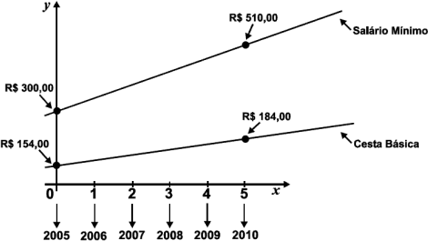
- Seja f uma função afim cujo gráfico passa pelos
pontos (1, 5), (−2, −1) e ( x,11). Determine x .

- Uma função g, afim, tem seu gráfico passando sobre os pontos (3,1) e (−7,−29). Calcule g(−1).
- Um plano telefônico custa R$ 50,00 ao mês, com franquia de 300 minutos, e cada minuto utilizado além da franquia custa R$ 0,60. Se a conta de um usuário, em determinado mês, foi de R$ 125,00, quantos minutos foram utilizados neste mês?
A) 410 minutos. D) 425 minutos.
- Determine as funções que expressam os crescimentos anuais dos valores do salário mínimo e dos preços da cesta básica, na região Nordeste.
- Em que ano, aproximadamente, um salário mínimo poderá adquirir cerca de três cestas básicas, na região Nordeste? Dê a resposta aproximando o número de anos, após 2005, ao inteiro mais próximo.

